DSE-0021

ESGUICHOS AUTO-EDUTORES
MODELO SE 1000A
MODELO SE 1000B

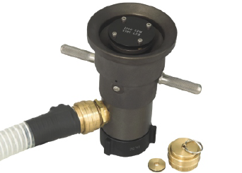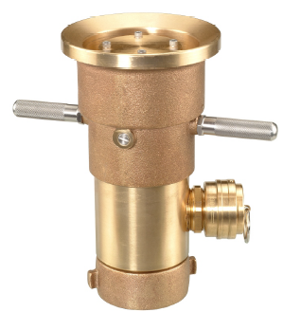
SE 1000B
SE 1000A

Descrição:
Os esguichos auto-edutores da série SE 1000, são providos de um Venturi interno que possibilita a sucção de LGE, do tipo AFFF, através de um tubo pick-up. Acoplado facilmente, por meio de rosca padrão compatível com canhões monitores novos ou existentes, fixos ou portáteis, possibilitará a imediata aplicação de espuma no combate a incêndio em líquidos inflamáveis, sem qualquer sistema de proporcionamento de espuma auxiliar. Este modelo produz jatos do tipo compacto, meia neblina e neblina total, com vazão constante, independente da posição do jato. A alteração do tipo de jato é realizada facilmente através de manípulos de aço inoxidável.

Aplicação:
Modelo SE 1000 A: Canhões monitores portáteis e canhões utilizados em viaturas, devido ao baixo peso, para aplicação de água ou espuma (tipo AFFF).

Modelo SE 1000 B: Utilizados em canhões monitores fixos de água ou espuma (tipo AFFF), apresenta excelente resistência a corrosão, que possibilita as mais diversas aplicações, como: indústrias químicas/petroquímicas, refinarias, instalações off-shore, usinas, etc.

Especificação:
- Vazão nominal de 1000GPM (3785LPM) @ 100 PSI (7,0 Kgf./cm²).
- Fator K=100 – Constante empregada para cálculo da vazão, expresso da seguinte forma:
Q = K √P, onde: Q=vazão (GPM) e P=pressão (PSI).
- Material de Fabricação (Corpo):
- Modelo SE 1000A: Liga Leve de Alumínio.
- Modelo SE 1000B: Latão fundido.
- Calibrado para operar nas dosagens LGE de 1 ou 3%, através de orifício fixo.
- Bocal de LGE do esguicho dotado de tampão tipo engate rápido.
- Tubo pick up de 2,5 m de comprimento e 1.1/2” de diâmetro, com conexão tipo engate rápido, em uma extremidade.
- Peso:
- - Modelo SE 1000A: 5,4 kg.
- - Modelo SE 1000B: 8,5 kg.
- Conexão de entrada (tipo giratório): rosca fêmea 2.1/2” - NH-7,5 FFP
- Comprimento: 241 mm
- Requer o uso de Tubo Laminador, modelo TL 2.5 ou similar.
- Dotado de engraxadeira de aço inoxidável.
- Pode operar apenas com água, para resfriamento, sem alterar desempenho.

Opcional:
Mangueira do tubo pick up com uma extremidade em tubo rígido de PVC, utilização em tambores de LGE.

